澳門科學技術發展基金與國家自然科學基金委員會聯合科研資助
項目計劃書

項目中文名稱
項目外文名稱(英文/葡文)
項目類型  (參見P8說明) | □基礎研究類 □應用研究類 □試驗發展類
目前之技術成熟程度  (參見P8說明) | (選填TRL1-TRL9)
結題時擬達到之技術成熟度 (參見P8說明) | (選填TRL1-TRL9)
所屬學科  (最多可填3個) | 序 | 三級學科代碼 |  |  | 三級學科代碼名稱
 | 主要
 | 次要1
 | 次要2
申請金額 | 澳門幣
申請實體自行配套經費 | 澳門幣
研究期限 | 月
資助形式 | □ 無 償 資 助 □ 有 償 資 助
所屬重點實驗室名稱
項目負責人資料 | 中文姓名 |  |  | 外文姓名
 | 身份證明  文件類別 |  |  | 身份證明  文件編號
 | 性別 |  |  | 最高學歷
 | 現職機構 |  |  | 職稱
 |  |  |  | 所屬學院或部門

合作方項目負責人資料 | 合作單位
 | 中文姓名 |  | 外文姓名
 | 身份證明  文件類別 |  | 身份證明  文件編號
 | 性別 |  | 最高學歷
 | 現職機構 |  | 職稱 | 澳門科技大學
 |  |  | 所屬學院或部門

填寫日期： 年 月 日

- 項目中文摘要及關鍵詞
1. 項目中文摘要（簡介項目的研究目標、研究內容、研究方法、預期研究成果或擬解決問題等）
1.1研究目標（300字符）

1.2研究內容（1800字符）

1.3研究方法（1800字符）

1.4預期研究成果（1200字符）

1.5具體應用場景（300字符）

1.6擬解決問題（1200字符）

1.7預算摘要（600字符）

2. 項目關鍵字（3－5個，中間用“，”號分開）

- 曾申報過FDCT項目資料

項目小組成員過去曾申請FDCT項目的情況（是指項目負責人、合作負責人和成員過往曾申請過本基金科研項目的情況，包括項目中的分工，項目批准與否及執行情況等）
序 | 姓名 | 曾申報過的FDCT項目 |  | 項目角色 | 批准與否，批准金額及執行情況
 |  | 檔案編號 | 項目名稱
1
2
3
4
5
（可加）

- 經費預算
序號 | 費用名稱及類別 | 計算公式  （數量×單價） |  | 申請金額 | 自行配套金額 |  |  | 計算根據  及說明
澳方研究人員津貼費用
（須列明每位人員的每月津貼費用及投入工作的時數）
 | （請填入領取津貼人員姓名及職稱） | （津貼月數×每月津貼）
 | （同上）
小計
儀器設備費
（須列明購買設備的名稱型號、單價）
 | （請填入具體內容）
 | （同上）
小計
可消耗性材料、試劑及維修設備費
（須列明購買之消耗性材料的名單及數量）
 | （請填入具體內容）
 | （同上）
小計
 | 因執行項目而衍生之其他開支
 | 澳方研究人員往返內地之交通費 | （人次×每次費用） |  |  |  |  |  | （須標注地點待定、次數、人次、每人次費用及停留時間）
 | 內地合作方到澳門的生活津貼(不含往返澳門之交通費) | （人次×每次費用） |  |  |  |  |  | （須標注地點待定、次數、人次、每人次費用及停留時間
 | 澳方研究人員參與會議的費用 | （人次×每人次費用） |  |  |  |  |  | （須列明參會次數、人次、每人次費用及地點待定）
 | 出版/文獻等費用 | （論文數量×每次版面費） |  |  |  |  |  | （預計發表論文的數量）
 | 結題鑒定費 (選填) | （出席鑒定會專家人數×每位專家津貼）
 | 其他 (選填)
 | 第三方財務審計費用(選填) | (超過100萬或以上的申請需填，金額為2萬)
 | 科研管理費 | （1.1項至4.7項加總×10% 取整數） |  |  |  |  |  | 約總申請經費10%
小計
總計

備註：預算表中的所有金額單位為澳門元

四、澳方項目人員資料

項目人員名單及基本信息
總人數 |  | 副教授或  以上（人數） |  |  | 助理教授及講師（人數） |  | 博士後  （人數） |  | 博士生（人數） |  | 碩士生  （人數） |  |  | 其他  （人數）
序號 | 姓名 |  | 最高學歷 | 現職機構名稱及職稱 |  | 身份證明類別 |  | 執行項目研究的工作地點及分工 |  | 項目角色 |  | 執行項目研究的工作時間（月） | 備註
1
2
3
4
5
6
7
8
9
10

關於項目類型說明
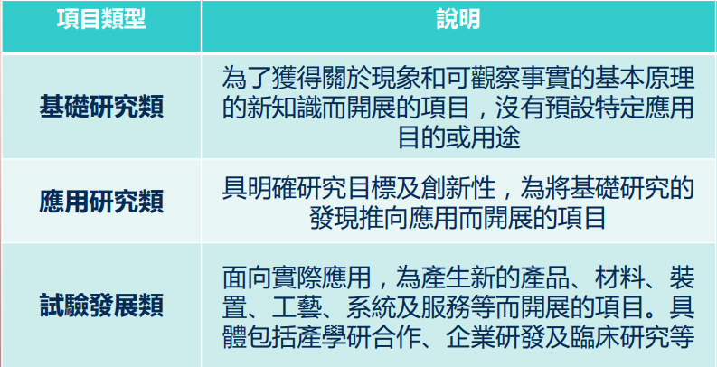

關於技術成熟程度說明
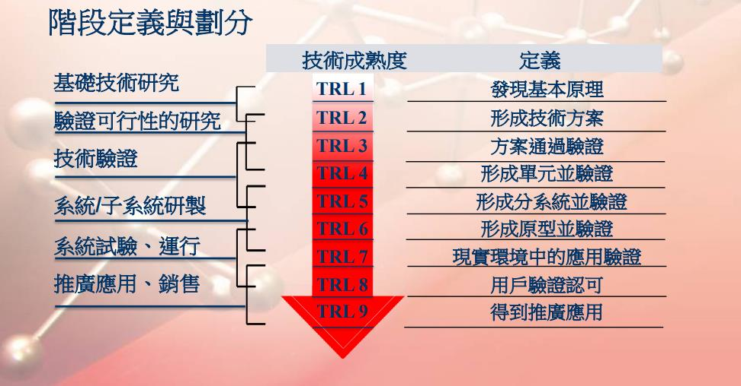

- 所有項目成員都需提供獨立電子檔的個人履歷，請參考以下履歷格式：

- 成員基本信息

中文名稱 |  | 外文名稱
項目角色 |  | 國籍
身份證明文件類別 |  | 身份證明文件編號
手提電話 |  | 電郵
出生日期 |  | 性別
職稱 |  | 執行項目研究的分工
所屬機構 |  | 執行項目研究的工作時間（月）
最高學歷 |  | 執行項目研究的工作地點

- 人員簡介（5000字符）

- 教育背景（1000字符）

- 研究經驗/工作經歷（1000字符）

- 所有項目成員都需提供獨立電子檔的有效身份證明文件（限JPG/JPEG/PNG 格式，容量1MB）

